报告信息网上公开表
用人单位名称 | 淄川寨里念友家具厂Z23E11069
地址 | 山东省淄博市淄川区寨里镇北黄村北
联系人 | 郭玉坤
项目类别 | 检测
项目组人员 | 金俊霞、韩会霞
现场调查人 | 金俊霞、韩会霞 | 现场采样人 | 金俊霞、韩会霞
现场检测人 | 金俊霞、韩会霞 | 用人单位陪同人 | 郭玉坤
现场采样与检测时间 | 2023.11.28
现场调查  照片 | 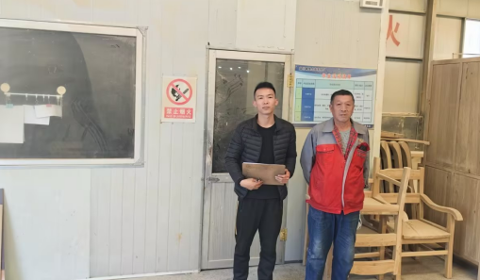
现场采样  照片 | 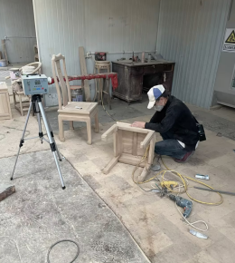
现场检测
照片

